O ACOMPANHAMENTO PEDAGÓGICO NO ENSINO FUNDAMENTAL E AS PRÁTICAS DE COORDENAÇÃO PEDAGÓGICA: PRESCRIÇÃO OU COLABORAÇÃO?

Resumo

O trabalho ora apresentado constitui-se em recorte dos desdobramentos de pesquisa de mestrado realizada no período de 2022 a 2024 cujo objetivo foi problematizar práticas de orientação pedagógica enquanto ferramenta de mediação entre a política educacional e a comunidade escolar (Oliveira, 2015). Por meio de um estudo de caso, a política educacional analisada foi um sistema de avaliação educacional focado em testes estandardizados, aplicados em larga escala e os sujeitos da pesquisa foram 6 profissionais de educação atuando na orientação pedagógica nos anos finais do ensino fundamental. Por meio da Abordagem do Ciclo de Políticas, analisou-se a trajetória da política e com aporte da Teoria da atuação (Ball, Maguire e Braun, 2016), a forma como orientadores atuavam frente a ela. A discussão trazida busca convidar a uma reflexão acerca da importância de uma prática de orientação mais colaborativa e menos prescritiva.

Palavras Chaves: Orientação Pedagógica; Prática Pedagógica; Política Educacional; Abordagem do Ciclo de Políticas.

Resumo Expandido
O trabalho ora apresentado constitui-se desdobramento de pesquisa realizada no âmbito de uma rede pública municipal situada no estado do Rio de Janeiro, na mesorregião das baixadas litorâneas. O principal foco do trabalho foi compreender de que forma as práticas de orientação/coordenação pedagógica dialogam com as políticas educacionais implementadas no sistema de ensino.
Partimos da premissa de que a jornada do profissional de educação que é responsável pela realização das atividades de orientação pedagógica (expressão que melhor define, a partir da realidade local, a prática de quem realiza o trabalho de coordenar o trabalho pedagógico no âmbito escolar) é marcado pelo que Placco, Almeida e Souza (2012) definem como atribuições e pertenças. A primeira corresponde àquilo que se estabelece como as tarefas/atividades inerentes ao cargo/função e à segunda estando relacionada àquelas tarefas que são incorporadas pelos orientadores em sua prática cotidiana. No entanto, também assumimos a escola como um espaço marcado pela convergência de diferentes visões de mundo e campo de disputas, o que nos impele a reconhecer que “Existem infinitas chaves para acessar os saberes dos CP, e não haverá pesquisa que dará conta de revelar o inusitado, desvelando na totalidade os saberes mobilizados, os constituídos e os revelados na ação pedagógica” (Sula e Placco, 2017, p. 138).
Nesse contexto de diálogo entre atribuições e pertenças, optou-se por escolher como objeto de análise a implementação da política de Avaliação Externa da educação municipal e seus desdobramentos na prática dos orientadores, verificando, em que medida essa política interfere/dialoga com as práticas dos orientadores, entendendo-os como mediadores da política educacional (Oliveira, 2015). A política em si e seus desdobramentos foram analisadas a partir da Abordagem do Ciclo de Políticas, de Stephen Ball e seus colaboradores, por meio do estudo com contexto da influência, da prática e do texto da política educacional, sendo possível reconstruir a trajetória da política, as influências sofridas e como esta se desenrolava na prática do chão da escola. No que tange as práticas dos profissionais de orientação pedagógica a análise se deu a partir do diálogo permeado pela Teoria da Atuação (Ball, Maguire e Braun, 2016), uma abordagem que permite compreender as intrincadas e complexas relações que envolvem a condução de uma política no âmbito escolar, marcado por sua complexidade.
Inicialmente, acreditava-se que a intensificação do trabalho docente advinda dos mecanismos de responsabilização como consequência das avalições em larga escala, um aspecto evidenciado pela literatura, seria um fator de resistência na implementação da política por esses orientadores nas escolas, o que ensejaria a importância da emergência de outras ferramentas que pudessem contribuir com o acompanhamento dos alunos privilegiando não só as questões relacionadas ao desempenho, alinhando-se com uma perspectiva de qualidade negociada na educação (Bondioli, 2004; Freitas, 2005).
Objetivando entender essa prática, foi realizado um estudo de caso envolvendo seis profissionais que atuam nos anos finais do ensino fundamental, com aplicação de questionários e realização de entrevistas semiestruturadas e análise documental. A partir do emprego da Análise Textual Discursiva (Moraes e Galiazzi, 2007, 2021) foi possível estabelecer, a partir dos dados levantados, duas categorias de análise: uma definida a priori, advinda do campo teórico, denominada: “Avaliação em Larga Escala no Contexto local e as práticas de orientação pedagógica” (Autor, 2024) e outra definida a posteriori, advinda do campo empírico foi denominada “Atribuições e Pertenças no trabalho de orientação pedagógica” (Autor, 2024). A seguir, apresenta-se duas ilustrações que evidenciam o processo de desdobramentos das categorias construídas:

Figura 01 – Síntese do processo de organização dos dados no processo de Análise Textual Discursiva (ATD) para categorização a priori.
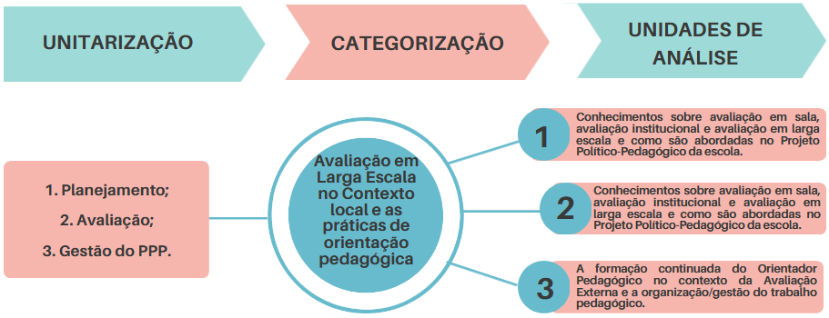
Dados da pesquisa elaborado pelo autor (2024).

Figura 02 – Síntese do processo de organização dos dados no processo de Análise Textual Discursiva (ATD) para categorização a posteriori.
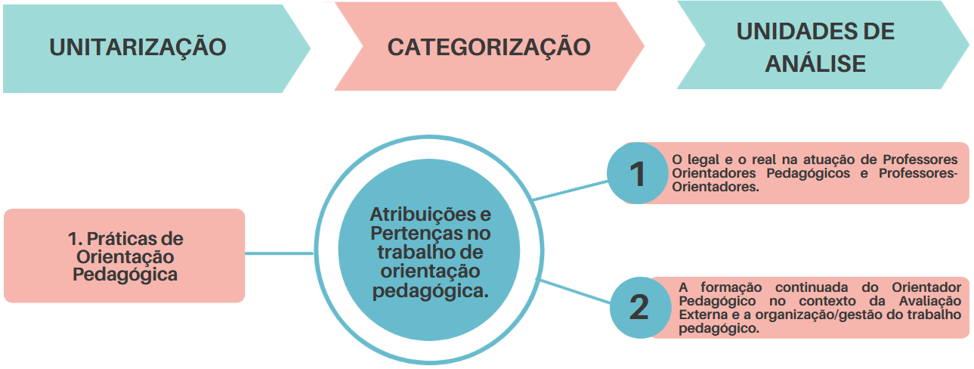
Dados da pesquisa elaborado pelo autor (Autor, 2024).

Destarte, a partir dos diálogos entre as categorias evidenciadas por meio da pesquisa, ancoradas na Teoria da Atuação, foi possível identificar que, ainda que um excesso de atribuições fosse identificado, algumas delas sequer com correspondência com o acompanhamento e articulação pedagógica, a maior parte das profissionais investigadas não demonstrou resistência a implementação de um sistema de avaliação em larga escala, entendendo que o mesmo que se propunha a favorecer o acompanhamento e o diálogo entre professores em sala de aula e professores atuando na orientação, seja por meio da análise dos dados, seja por meio da construção de caminhos outros, que reconhecessem a limitação dessa política (Bonamino e Sousa, 2012; Freitas, 2012; Nazareth e Fernandes, 2011; Fernandes, 2015).
No entanto, embora as entrevistadas tenham evidenciado aspectos positivos acerca das possibilidades da política de avaliação, os momentos de diálogo eram muitas vezes inviabilizado pelo excesso de atribuições imputadas e até mesmo pelas pertenças que eram assumidas por esses profissionais, o que desvirtuava ainda mais a finalidade de uma política de avaliação educacional, como pode ser evidenciado nas respostas das participantes quando perguntadas sobre como os dados da avaliação externa eram usados em sua prática cotidiana, cuja transcrição segue:

Raramente, pois devido as demandas há pouco tempo para dialogar sobre as possibilidades que a [Sistema de avaliação] nos traz. (Camélia)
Sim. Reunimos professores para troca de informações pedindo para que foquem nos descritores não alcançados. (Flora)
No momento nossa escola não participa do [Sistema de avaliação]. (Rosa)
Sim. Posso aprimorar a partir de dados concretos, e estimular que essas mudanças sejam significativas na prática pedagógica. (Dália)
Sim. É onde identifico os alunos que mais precisam. (Petúnia)
Deveria abster-me de responder à pergunta, uma vez que a escola onde atuo como Orientadora Pedagógica não participa do [Sistema de avaliação]. Entretanto, como também sou professora em uma escola que abrange do 2º ao 5º ano de escolaridade, é impossível não abordar como as avaliações em larga escala impactam o cotidiano escolar. No ano vigente, realizamos a prova Saeb para o 5º ano, e ao longo do período, foi notável que as únicas iniciativas propostas pela escola estavam centradas nos anos que participariam do [Sistema de avaliação] ou do Saeb. Foram oferecidas atividades extracurriculares, aulas de reforço e passeios culturais (como visitas ao Museu do Amanhã e aos Cães do Valongo), todas direcionadas aos alunos envolvidos nos exames. Em contrapartida, para os anos que não seriam submetidos às avaliações, não houve acompanhamento do planejamento dos professores, e tampouco foram elaboradas ações para a recomposição da aprendizagem no contexto pós-pandêmico.
Resumidamente, a preocupação tanto com o [Sistema de avaliação] quanto com o SAEB cria uma disparidade dentro da própria escola, refletindo-se na oferta diferenciada de atividades e suportes para os alunos, dependendo de sua participação ou não nessas avaliações em larga escala. (Violeta)

A partir dos dados trazidos pelas orientadoras, conjugadas com outras informações levantadas ao longo da pesquisa, foi possível inferir que os momentos de troca envolvendo a análise de dados eles se deram de forma mais prescritiva e menos colaborativa e que esse movimento se deu a partir do excesso de atribuições e pertenças, muitas das quais, como já mencionado anteriormente, sequer sem impacto pedagógico efetivo. O que contribui para um processo de enfraquecimento da atuação do orientador pedagógico, na medida em que ao atuar de forma prescritiva, acaba por afastar o professor, o que conflitua com o ideal de educação expresso tanto pelas coordenadoras, quanto pelas diretrizes educacionais do município investigado, na medida em que não se identifica um equilíbrio na atuação do profissional de orientação pedagógica, especialmente no equilíbrio entre as dimensões da formação, articulação e transformação (Placco, Souza e Almeida, 2012) e de uma mediação efetiva da política educacional (Oliveira, 2015) que promova o desenvolvimento conjunto da escola. E que esta atue ante a sua função social de promover uma educação pública de qualidade para a classe trabalhadora, afastando-se dos preceitos neoliberais que mais excluem do que garantem equidade.

Referências
BALL, S. J.; MAGUIRE, M.; BRAUN, A. Como as escolas fazem as políticas: atuação em escolas secundárias. Trad. Janete Bridon. Ponta Grossa: Editora UEPG, 2016.

BONAMINO, A.; SOUSA, S. Z. Três gerações de avaliação da educação básica no Brasil: interfaces com o currículo da/na escola. Educação e Pesquisa, [S. l.], v. 38, n. 2, p. 373-388, 2012. DOI: 10.1590/S1517-97022012005000006. Disponível em: https://www.revistas.usp.br/ep/article/view/47883. Acesso em: 13 fev. 2021.

BONDIOLl, Anna (org.). O projeto pedagógico da creche e sua avaliação: a qualidade negociada. Campinas: Autores Associados, 2004. 233p

FERNANDES, Claudia de Oliveira. Avaliação, currículo e suas implicações: projetos de sociedade em disputa. Revista retratos da escola. Brasília, v. 9, n. 17, p. 397-408, Jul./dez. 2015.

FREITAS, L. C. DE. Qualidade negociada: avaliação e contrarregulação na escola pública. Educação & Sociedade, v. 26, n. 92, p. 911–933, out. 2005.

______. Os reformadores empresariais da educação: da desmoralização do magistério à destruição do sistema público de educação. In: Educação e Sociedade. Campinas. V. 33, n. 119, p. 379-404. Abr – jun 2012.

NAZARETH, H. D. G. ; FERNANDES, C. O. . A Retórica por uma Educação de Qualidade e a Avaliação de Larga Escala. IMPULSO , v. 21, p. 63-71, 2011.

OLIVEIRA, JANE CORDEIRO DE. Os coordenadores pedagógicos de escolas da Secretaria Municipal de Educação da Cidade do Rio de Janeiro como mediadores das políticas curriculares' 09/04/2015 178 f. Doutorado em EDUCAÇÃO. PONTIFÍCIA UNIVERSIDADE CATÓLICA DO RIO DE JANEIRO, Rio de Janeiro.

PLACCO, V. M. N. D. S.; SOUZA, V. L. T. D.; ALMEIDA, L. R. D.. O coordenador pedagógico: aportes à proposição de políticas públicas. Cadernos de Pesquisa, v. 42, n. 147, p. 754–771, dez. 2012.

SULA, Margarete Cazzolato; PLACCO, Vera Maria Nigro de Souza. O tempo, o caminho e a experiência do coordenador pedagógico da creche: os saberes e as rotinas que articulam, formam e transformam suas práticas educacionais. In: PLACCO, Vera Maria Nigro de Souza; ALMEIDA, Laurinda Ramalho de. (orgs). O coordenador pedagógico e a legitimidade de sua atuação. São Paulo: Edições Loyola, 2017.

A rede municipal em questão possui, no quadro de ingresso dois perfis de profissionais que realizam a orientação pedagógica no âmbito escolar. O primeiro é o servidor de carreira, investido no cargo público de Professor Orientador Pedagógico, cuja exigência é a Licenciatura em Pedagogia, acrescida de 5 anos de experiência em outra função docente (coordenação, supervisão, administração escolar) com o mínimo de 2 anos em regência de classe. Já o segundo perfil é a designação de um professor da rede (efetivo ou temporário), a partir de indicação da direção escolar, com licenciatura em qualquer área, para o desempenho da função de professor-orientador, sem tempo mínimo de experiência docente.

